ΜΠΑΛΙ ΟΥΜΠΟΥΝΤ
ΝΑΟΙ & ΟΡΥΖΩΝΕΣ
ΕΞΩΤΙΚΗ-ΠΡΟΣΙΤΗ ΠΟΛΥΤΕΛΕΙΑ

Νούσα Ντούα, Ούμπουντ, Ουλουβάτου, Τάνα Λοτ, Ούλουν Ντάνου, ορυζώνες Τεγαλαλάνγκ, Tirta Empoul, Τεγκενουνγκάν

ΔΩΡΟ: ΔΙΑΝΥΚΤΕΡΕΥΣΗ & ΞΕΝΑΓΗΣΗ ΣΤΗ ΣΑΝΓΚΑΗ

10 ΗΜΕΡΕΣ / 7 ΝΥΧΤΕΣ
ΦΕΒΡΟΥΑΡΙΟΣ – ΑΠΡΙΛΙΟΣ 2026


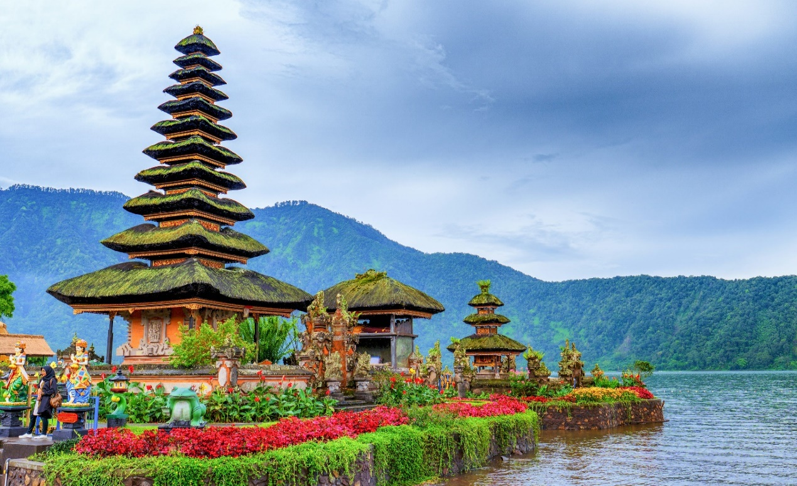
19/2 | 19/3 | 30/4

ΠΡΟΟΡΙΣΜΟΣ: ΝΟΤΙΟΑΝΑΤΟΛΙΚΗ ΑΣΙΑ
ΚΑΤΗΓΟΡΙΑ: ΟΜΑΔΙΚΑ
ΣΤΥΛ: ΙΣΤΟΡΙΑ /ΠΟΛΙΤΙΣΜΟΙ // ΕΞΩΤΙΚΕΣ ΔΙΑΚΟΠΕΣ
ΦΥΣΙΚΗ ΚΑΤΑΣΤΑΣΗ: ΚΑΤΑΛΛΗΛΟ ΓΙΑ ΟΛΟΥΣ
ΛΙΓΑ ΛΟΓΙΑ ΓΙΑ ΤΟ ΤΑΞΙΔΙ

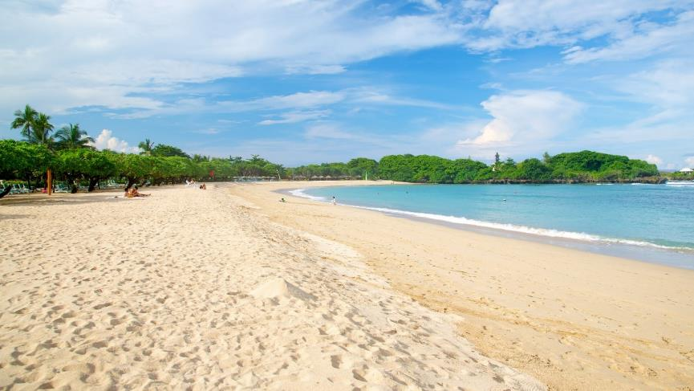
Το Μπαλί είναι ένας τροπικός προορισμός όπου η φύση και ο πολιτισμός συνυπάρχουν αρμονικά, διατηρώντας αναλλοίωτο τον εξωτικό του χαρακτήρα. Καταπράσινα τοπία, κλιμακωτοί ορυζώνες και ινδουιστικοί ναοί συνδυάζονται μοναδικά με υπέροχες παραλίες. Από τη Νούσα Ντούα, με τις χρυσαφένιες ακτές και τα πολυτελή resorts, έως το Ολουβάτου για να απολαύσετε το μαγευτικό ηλιοβασίλεμα και τον παραδοσιακό χορό Κετσάκ που ζωντανεύει μύθους και θρύλους. Στο Ούμπουντ θα ανακαλύψετε την αυθεντική ψυχή της μπαλινέζικης παράδοσης. Περιπλανηθείτε στις αγορές, εξερευνήστε το Δάσος των Μαϊμούδων και θαυμάστε τους ορυζώνες του Τεγαλαλάνγκ που απλώνονται σαν πράσινα σκαλοπάτια στη γη. Αναζωογονηθείτε στις ιερές πηγές του Tirta Empul, νιώστε τη δύναμη της φύσης στον καταρράκτη Tegenungan και αφήστε τη μαγεία να σας οδηγήσει στο εμβληματικό Τάνα Λοτ και στη Λίμνη Μπερατάν με τον ναό Ούλουν Ντάνου που καθρεφτίζεται στα νερά της. Ένα ταξίδι γεμάτο χρώματα, αρώματα και εμπειρίες που θα σας μείνουν αξέχαστες!

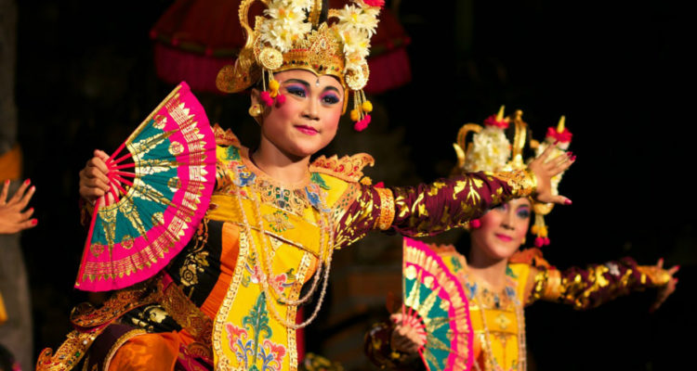

ΤΟ ΤΑΞΙΔΙ ΜΕ ΜΙΑ ΜΑΤΙΑ

- Έχουμε προβλέψει να διαμείνουμε στις καλύτερες περιοχές και σε επιλεγμένα ξενοδοχεία 4 & 5* στο Μπαλί και 5* στην Σανγκάη
- Σας προσφέρουμε τον καλύτερο δυνατό συνδυασμό, με διαμονή στην ελεγχόμενη - ήρεμη παραλιακή περιοχή της Νούσα Ντούα, αλλά και στο καταπράσινο Ούμπουντ
- Θα παρακολουθήσουμε την αρχαία παράσταση Κετσακ στον Ναό Ουλουβάτου με θέα τα χρώματα του δειλινού και θα δοκιμάσουμε παραδοσιακή κουζίνα σε ένα από τα γνωστότερα εστιατόρια της περιοχής
- Θα εξερευνήσουμε το πολύβουο κέντρο και την παραλία της Κούτα & θα δούμε τον ναό της θάλασσας Τάνα Λοτ
- Θα επισκεφθούμε την λίμνη Μπερατάν που φιλοξενεί τον ναό σύμβολο της χώρας Ούλουν Ντάνου
- Θα μάθουμε τα πάντα για την καλλιέργεια ρυζιού στο συγκλονιστικό τοπίο των ορυζώνων της περιοχής Τεγαλαλάνγκ
- Θα παίξουμε με τις μαϊμούδες στο ομώνυμο πάρκο του Ούμπουντ
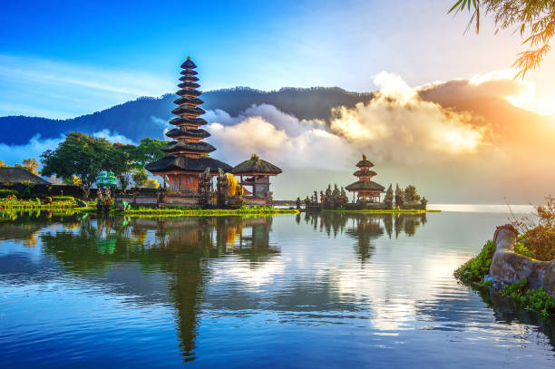
- Θα λουστούμε με το ιερό νερό εξαγνισμού & νεότητας στις πηγές Tirta Empoul & θα βουτήξουμε στα νερά του όμορφου καταρράκτη Τεγκενουνγκάν
ΜΠΑΛΙ ΟΥΜΠΟΥΝΤ
ΔΩΡΟ: ΔΙΑΝΥΚΤΕΡΕΥΣΗ & ΞΕΝΑΓΗΣΗ ΣΤΗ ΣΑΝΓΚΑΗ

ΑΝΑΛΥΤΙΚΟ ΠΡΟΓΡΑΜΜΑ

Ημέρα 1η : Αθήνα Μπαλί
Σήμερα αναχωρούμε για τον πιο εξωτικό προορισμό της Ασίας, το Μπαλί μέσω ενδιάμεσου σταθμού.

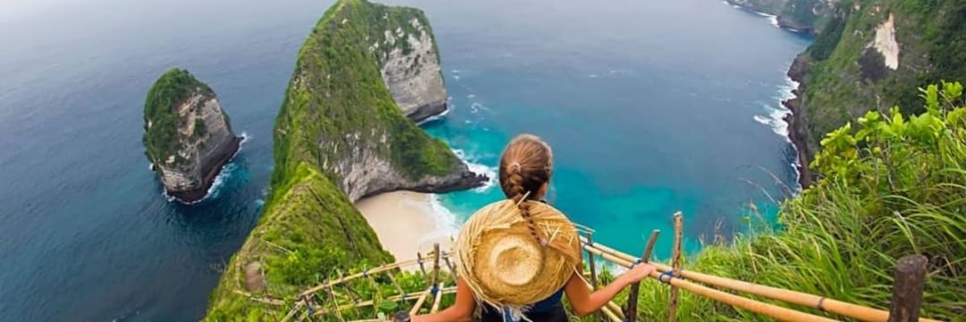

Ημέρα 2η : Μπαλί (Νούσα Ντούα)
Άφιξη στο αεροδρόμιο του Ντενπασάρ και μεταφορά στο ξενοδοχείο μας στην αριστοκρατική περιοχή της Νούσα Ντούα, Το βράδυ απολαύστε μια βόλτα στην παραλία για να γευθείτε κάποιο εξωτικό κοκτέιλ!

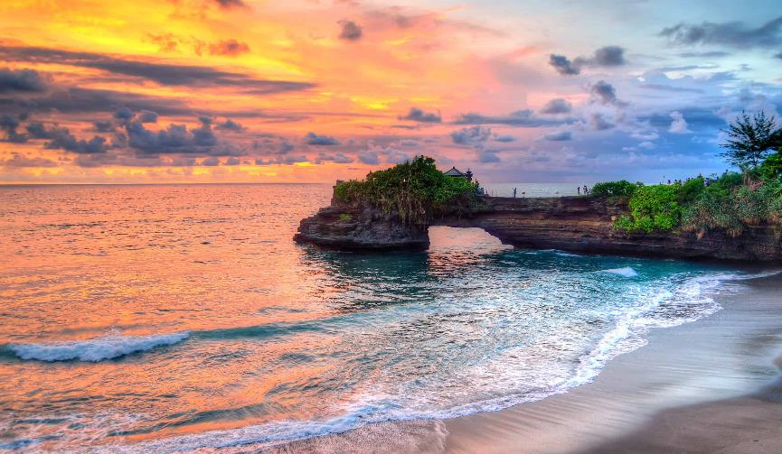
Ημέρα 3η : Νούσα Ντούα – Ολουβάτου (χορός Κετσάκ) – Μπαλινέζικο δείπνο
Πρωινό ελεύθερο, μέχρι τη μεσημεριανή μας μετάβαση στο Ουλουβάτου. Μία διάσημη επική ινδουιστική ιστορία αγάπης (Ραμαγιάνα), αφορά στην κλοπή μιας όμορφης γυναίκας από έναν δαίμονα και την επαναφορά της τάξης από τον πρίγκηπα σύζυγό της και τον αρχηγό του στρατού των πιθήκων. Κάπου εκεί στο τελείωμα του νησιού, με φόντο το υπέροχο τοπίο που χαρίζει ο ωκεανός, το ηλιοβασίλεμα, ο ναός Ουλουβάτου, η φωτιά, η μουσική, τα παιχνίδια του πιθήκου με τον κόσμο και οι ιαχές, δημιουργούν μία κατευναστική ατμόσφαιρα που δεν πρέπει να χάσετε! Η παράσταση πραγματοποιείται σε ένα αμφιθέατρο με θέα τον ωκεανό την ώρα της δύσης. Ακολουθεί δείπνο σε ένα όμορφο περιβάλλον Μπαλινέζικου εστιατορίου και επιστροφή στο ξενοδοχείο.

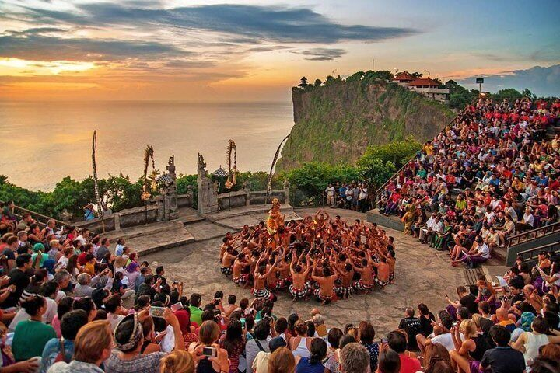

Ημέρες 4η : Νούσα Ντούα (Hμέρα ελεύθερη)
Η σημερινή ημέρα είναι ελευθερη για ξεκούραση και θαλάσσιες δραστηριότητες. Σας προεκτείνουμε να επισκεφθείτε την τουριστική πρωτεύουσα του νησιού, Κούτα, με τα άφθονα μπαράκια, τις τοπικές ταβέρνες (βαρούνγκ), τις πολυάριθμες αγορές σε είδη ρουχισμού και όχι μόνο, καθώς και την μεγάλη παραλία - πόλο έλξης για τους απανταχού σέρφερς, τέλος μην ξεχάσετε να επισκεφθείτε την υπέροχα διαμορφωμένη περιοχή Bali Collection (στην ίδια περιοχή με το ξενοδοχείο σας), γεμάτη καταστήματα, εστιατόρια και μπαρ.

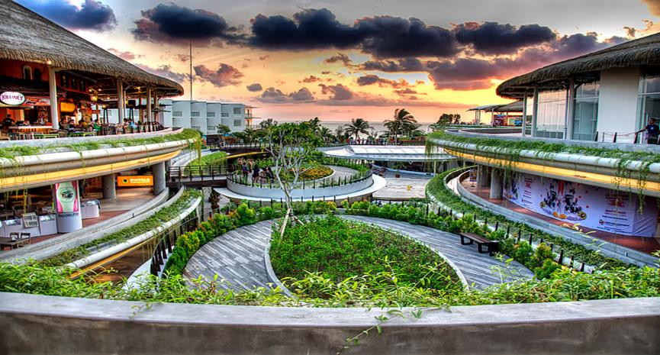
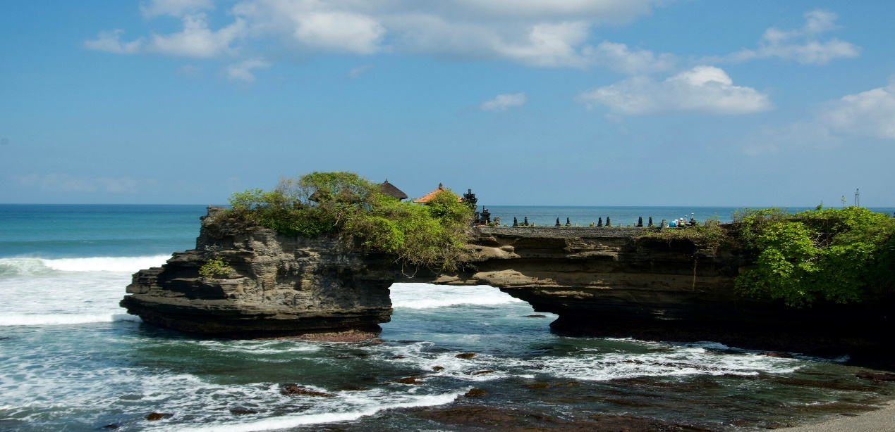

Ημέρα 5η : Νούσα Ντούα - Ούμπουντ (Κούτα / Τάνα Λοτ / Λίμνη Μπερατάν / Ούλουν Ντάνου)
Μετά το πρωινό σας και έχοντας μία ευχάριστη διαδρομή στο κέντρο του νησιού, θα μεταφερθείτε στο ενεργειακό κέντρο του κόσμου (κατά πολλούς) το ποιητικό Ούμπουντ. Κατά την μεταφορά μας θα έχουμε τη δυνατότητα να επισκεφθούμε την ακτογραμμή με τα πολυάριθμα μικρομάγαζα και μπαράκια της Κούτα, να φωτογραφηθούμε στον εντυπωσιακό ναό Τάνα Λοτ (που αποτελεί μέρος της Μπαλινέζικης μυθολογίας και είναι ένας από τους επτά θαλάσσιους ναούς περιμετρικά του νησιού, για να λατρεύεται ο θεός της θάλασσας και του νερού). Χτισμένος στην κορυφή ενός βράχου στον ωκεανό, παίρνοντας διαφορετικά σχήματα καθημερινά από την παλίρροια, δημιουργεί μία υπέροχη ατμόσφαιρα και ένα σημείο για μοναδικές φωτογραφίες. Επόμενη στάση μας η λίμνη Μπράταν, στην κορυφή ενός οροπεδίου (1.500 μέτρα πάνω από την επιφάνεια της θάλασσας), γνωστή για τον πλωτό ναό Ούλουν Ντάνου, αφιερωμένο στη θεά Ντάνου (βασίλισσα των νερών, λιμνών και ποταμών).
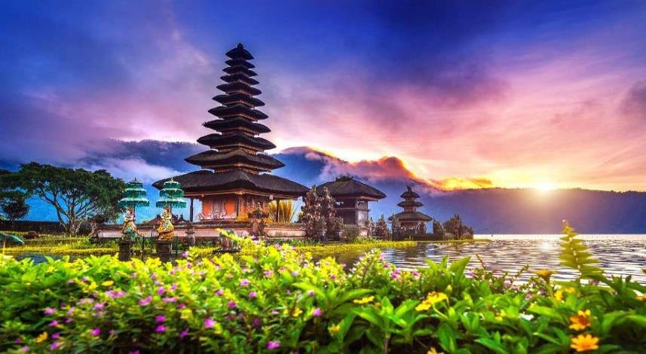
Ο ναός αποτελεί την αντιπροσωπευτικότερη εικόνα του νησιού σε όλους τους ταξιδιωτικούς οδηγούς και παράλληλα θεωρείται και ο σημαντικότερος ναός για όσους προσεύχονται για γονιμότητα και ευημερία. Η ηρεμία των νερών καθρεφτίζει περίτεχνα τα τρία ιερά χρώματα: κόκκινο, μαύρο και λευκό (που αντιπροσωπεύουν τους θεούς Σίβα, Μπράχμα και Βισνού), ενώ η λεπτή ομίχλη που υψώνεται από τη λίμνη και αιωρείται στον αέρα, γύρω από το ναό, δίνει μια σουρεαλιστική εμφάνιση και μοναδική ομορφιά!
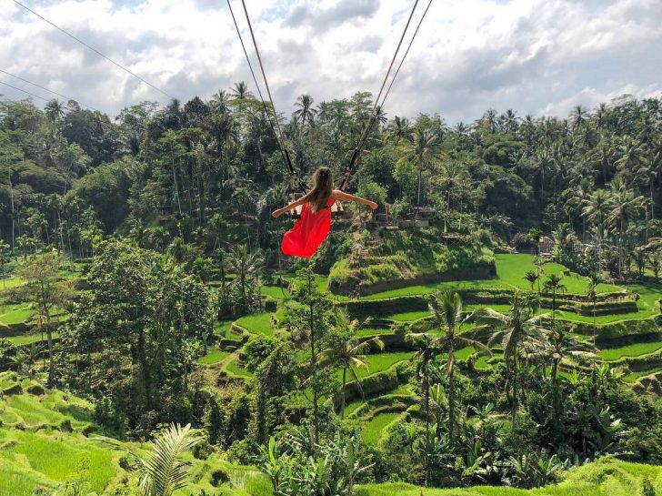
Ημέρα 6η : Ούμπουντ - Δάσος Μαϊμούδων - Ορυζώνες Τεγαλαλάνγκ - Πηγές νερού Tirta Empoul - Καταρράκτης Tegenungan
Η πρωινή εκδρομή μας θα έχει πρώτο σταθμό το 27 στρεμμάτων δάσος με 340 πιθήκους, γνωστούς και ως Μακάκες με μακριά ουρά. Στην γαλήνια ατμόσφαιρα του δάσους πέραν των 4 ομάδων μαϊμούδων, θα βρείτε και δύο ναούς ο ένας εκ των οποίων στεγάζει και την «Αγία Πηγή». Θα συνεχίσουμε με τους διάσημους ορυζώνες Τεγαλαλάνγκ (μέρος του πολιτιστικού τοπίου του Μπαλί και μνημείο παγκόσμιας κληρονομιάς από την UNESCO), για να θαυμάσουμε το τοπίο των λαξευμένων βουνών, με τα σμαραγδένια πράσινα χωράφια που καλλιεργούνται από ντόπιους αγρότες, ενώ συνεχίζουν να χρησιμοποιούν το ίδιο σύστημα άρδευσης από τον όγδοο αιώνα. (Το σημείο θεωρείται από τους επισκέπτες το ομορφότερο φωτογραφικό σποτ του νησιού).Επόμενη στάση μας θα είναι ο ναός Tirta Empoul, με τις 30 πηγές ιερού νερού που δημιουργήθηκαν από τον θεό Ίντρα για εξαγνισμό και διατήρηση νεότητας. Προετοιμαστείτε και εσείς όπως θέλει η παράδοση, να εξαγνιστείτε από το ιερό νερό!

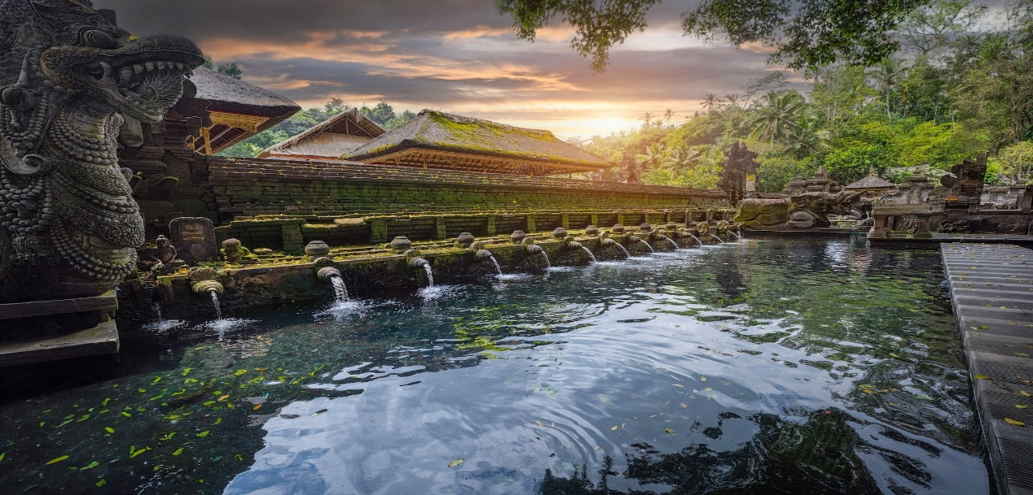

Ημέρα 7η : Ούμπουντ – Ελεύθερη μέρα
Πρωινό και η σημερινή μέρα είνα αφιερωμένη στην απόλυτη ελευθερία και χαλάρωση στο μαγευτικό Ουμπούντ, την πολιτιστική καρδιά του Μπαλί. Θα έχουμε την ευκαιρία να απολαυσουμε τους ρυθμούς του νησιού. Είναι μια πολύ καλη ευκαιρία να εξερευνήσουμε τα γραφικά σοκάκια του κέντρου, την Αγορά Τέχνης, όπου χειροποίητα έργα τέχνης, υφάσματα και κοσμήματα αποκαλύπτουν την αισθητική του τόπου.
Όσοι αναζητούν εσωτερική γαλήνη μπορούν να συμμετάσχουν σε ένα μάθημα γιόγκα ή να απολαύσουν ένα παραδοσιακό μπαλινέζικο μασάζ σε ένα από τα πολυάριθμα spa της περιοχής. Οι γαστρονομικές επιλογές είναι εξίσου πλούσιες, με εστιατόρια που προσφέρουν από αυθεντική μπαλινέζικη κουζίνα μέχρι διεθνείς γεύσεις, όλα μέσα σε ατμόσφαιρα που συνδυάζει την παράδοση με τη μοντέρνα αισθητική.Η μέρα αυτή είναι μια ευκαιρία για προσωπική εξερεύνηση, χαλάρωση και σύνδεση με την αυθεντική πλευρά του Μπαλί.

Ημέρα 8η :Ουμπουντ- Ντενπασάρ – Σανγκάη
Μετά το πρωινό μεταφορά στο αεροδρόμιο του Ντενπασάρ και πτήση για την Σανγκάη την πιο γοητευτική πόλη της Κίνας. Άφιξη και μεταφορά στο ξενοδοχείο μας για διανυκτέρευση

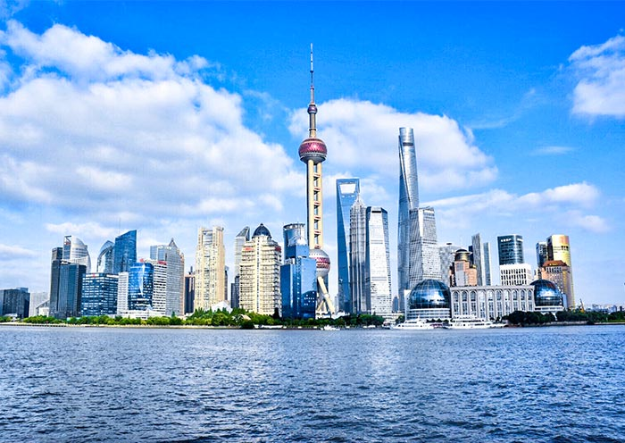

Ημέρα 9η : Σανγκάη
Βλέποντας κανείς την Σαγκάη, αντιλαμβάνεται πώς θα είναι οι μεταμοντέρνες πόλεις τους μέλλοντος. Στα 6440 τ.χλμ. της γεωγραφικής επιφάνειας που καλύπτει, συντελείται ένα θαύμα το οποίο θα γνωρίσουμε σε βάθος στην σημερινή ξενάγηση. Θα έχουμε την πρώτη γνωριμία μας με την φουτουριστική μεγαλούπολη ξεκινώντας από τον Πύργο Jinmao, ένα μαργαριτάρι αρχιτεκτονικής με φουτουριστικό σχεδιασμό, που υπήρξε το ψηλότερο κτήριο της Κίνας από το 1994 έως το 2007, το οποίο και θα αποτελέσει το σημείο από όπου θα απολαύσουμε το συγκλονιστικό πανόραμα της πόλης. Η γραφική China Town με τους δαιδαλώδεις δρόμους και οι σκιεροί κήποι Γιού θα μας ανακαλύψουν το ξεχασμένο πρόσωπο της σύγχρονης μεγαλούπολης. Ο ποταμός Χουάνγκ, που χωρίζει την Ανατολική από την Δυτική Σαγκάη και στις όχθες του εγείρεται μία πληθώρα εντυπωσιακών δημοσίων κτιρίων και μνημείων. Το Bund, η λεωφόρος-σύμβολο της ευημερίας της πόλης, έχει μήκος μόνο 1,5 χλμ. αλλά κοσμείται από ένα αρμονικό σύνολο οικοδομημάτων εξαιρετικής αρχιτεκτονικής, που αντιπροσωπεύουν όλες τις Ευρωπαϊκές τάσεις, όπως Μπαρόκ, Αρχαιοελληνικό, Νεοκλασικό και Αναγεννησιακό. Ένας ευχάριστος περίπατος κατά μήκος του ποταμού, με θέα το εντυπωσιακό Pudong, με τους γιγαντιαίους ουρανοξύστες, θα μας φέρει σε επαφή με το άκρατο μεταμοντέρνο ύφος της πόλης. Σειρά έχει η διάσημη λεωφόρος Ναντζίνγκ. Πρόκειται για την κύρια εμπορική αρτηρία της Σαγκάης, μήκους 5,5 χιλιομέτρων, με περισσότερα από 600 πολυτελή καταστήματα, που ικανοποιούν καθημερινά την καταναλωτική μανία Κινέζων και επισκεπτών. Το βράδυ θα απολαύσουμε το δείπνο μας σε παραδοσιακό εστιατόριο και στη συνέχεια θα αναχωρήσουμε για το αεροδρόμιο.
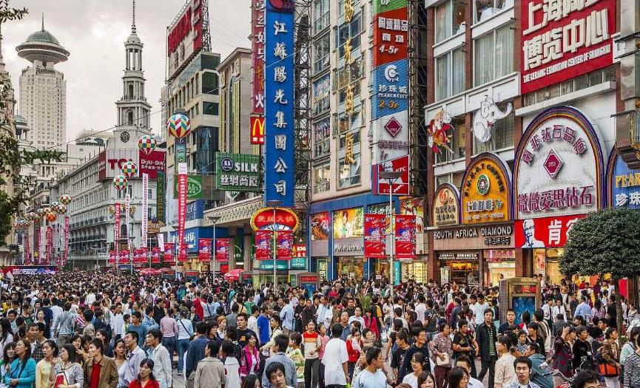

Ημέρα 10η : Σανγκάη - Πτήση για Αθήνα
Λίγο μετά τα μεσάνυχτα αναχωρούμε με απευθείας πτήση για την Αθήνα με άφιξη αυθημερόν. .

ΣΗΜΕΙΩΣΗ: Η ροή του προγράμματος ενδέχεται να διαφοροποιηθεί χωρίς να παραλείπεται κάτι.

ΠΤΗΣΕΙΣ



ΗΜΕΡΟΜΗΝΙΕΣ | ΔΙΑΔΡΟΜΗ | ΩΡΑ  ΑΝΑΧΩΡΗΣΗΣ | ΩΡΑ  ΑΦΙΞΗΣ
1^{η} μέρα | Αθήνα – Σανγκάη | 13.20 | 05:05*
2^{η} μέρα | Σανγκάη – Μπαλί | 09:10 | 15:55
9^{η} μέρα | Μπαλί – Σανγκάη | 17:30 | 23:55
10^{η} μέρα | Σανγκάη – Αθήνα | 01:35 | 07:15
(*) Άφιξη την επόμενη μέρα



ΤΙΜΕΣ

Ταξίδι | Διαμονή | Αναχωρήσεις | Δίκλινο | Μονόκλινο | Φόροι
ΜΠΑΛΙ ΟΥΜΠΟΥΝΤ  10 μέρες | 5*, 4* | 19/02, 19/3 | 990 | +550 | 980
ΜΠΑΛΙ ΟΥΜΠΟΥΝΤ  10 μέρες | 5*, 4* | 30/04 | 1090 | +550 | 980

ΔΕΝ ΠΕΡΙΛΑΜΒΑΝΟΝΤΑΙ

- Αχθοφορικά / φιλοδωρήματα
- Ό,τι δεν αναφέρεται ρητά στα προσφερόμενα ή αναγράφεται ως προαιρετικό/προτεινόμενο
- Κόστος εισόδου στο Μπαλί περίπου 50€ (συμπεριλαμβανομένων των περιβαλλοντικών φόρων) που πληρώνονται από τους πελάτες κατά την είσοδο στη χώρα

ΣΗΜΑΝΤΙΚΕΣ ΠΑΡΑΤΗΡΗΣΕΙΣ

- Το check in προβλέπεται στα ξενοδοχεία μετά τις 14:00 μ.μ. και το check Out έως 11.00π.μ.
- Η ροή του προγράμματος ενδέχεται να διαφοροποιηθεί χωρίς να παραλείπεται κάτι.

ΤΑΞΙΔΙΩΤΙΚΑ ΕΓΓΡΑΦΑ

- Απαραίτητο το διαβατήριό σας με τουλάχιστον 6μηνη ισχύ από την ημέρα εξόδου από τη χώρα προορισμού.

